softipet

Proyecto Pruebas y Mantenimiento de software





**DESARROLLADORES**

**Velázquez Ramírez David**

Contenido

**INTRODUCCIÓN** 2

**MISIÓN** 2

**VISIÓN** 2

**PROBLEMÁTICA** 3

**OBJETIVO GENERAL** 3

**OBJETIVO ESPECIFICO** 3

**JUSTIFIACIÓN** 4

**HIPOTESIS** 4

**DELIMITACIONES DEL PROBLEMA** 5

**DEFINICIÓN DE REQUERIMIENTOS** 6

**FICHAS DE REQUERIMIENTOS FUNCIONALES** 6

**FICHAS DE REQUERIMIENTOS NO FUNCIONALES** 17

**DIAGRAMAS DE CASOS DE USO** 20

**DIAGRAMAS DE SECUENCIAS** 21

**DIAGRAMAS DE BLOQUES** 22

**DIAGRAMA ENTIDAD RELACIÓN** 23

**DISEÑO DE LA BASE DE DATOS** 24

**DICCIONARIO DE DATOS** 26

**TABLAS RELACIONALES** 28

**DESCRIPCION DE TABLAS** 29

**DISEÑO DEL PROTOTIPO (INTERFACES)** 32

**CRONOGRAMA DE ACTIVIDADES** 36

# **INTRODUCCIÓN**

El actual documento se describirán todos los procesos y actividades que se tienen que realizar de manera formal de manera escrita para la correcta elaboración y desarrollo del proyecto de software que se encomendó de manera específica por la empresa “La croqueta S.A. de C.V.”, La croqueta es una razón social (empresa) dedicada a la comercialización de productos para el cuidado de mascotas, así como consultorio para animales.

El escrito tiene como objetivo demostrar que la documentación es vital para que exista un buen entendimiento o comprensión entre el cliente y el equipo de trabajo, por lo que de esta manera se recopilaron varios datos relevantes al mismo que fueron recabados los datos y los requerimientos se vuelva información concreta y explícita, misma que es necesaria en el desarrollo del software satisfaciendo la necesidad del cliente quien es la empresa La croqueta.

# **MISIÓN**

Somos un equipo Multidisciplinario de Médicos Veterinarios y personal capacitado para la atención integral de las mascotas, con el fin de reestablecer, mejorar y preservar su salud, así como prevenir y evitar las enfermedades que puedan adquirir. A través de una atención de calidad, humanismo, compromiso y honradez de los servicios, con los recursos adecuados para garantizar el bienestar animal y la satisfacción humana.

# **VISIÓN**

Ser Un Centro de Atención Médica Veterinaria que trascienda en la localidad y sus fronteras por la calidad en los servicios vanguardistas que proporciona; logrados a través de la disciplina, el trabajo, el esfuerzo y la paciencia, para ejercer el liderazgo necesario en la asistencia médica, docencia e investigación, que, apoyado por equipo tecnológico de punta, permita lograr la satisfacción de los pacientes, su familia y la Sociedad.

# **PROBLEMÁTICA**

En una veterinaria llamada “La Croqueta” ubicada en la localidad Tianguistenco se tiene ciertos inconvenientes con respecto al cómo se administran y comercializan sus productos que ofrece para el cuidado de mascotas ya que no se tiene un control ni un inventario de lo que dispone el establecimiento por consecuencia esto afecta en el abastecimiento de productos y el.

Otro de los sectores con problemas es la forma en que sea atienden las consultas hacia las mascotas y animales domésticos ya que no se tiene un seguimiento médico y todo lo que es la expedición de recetas aún se hace a lápiz y papel.

# **OBJETIVO GENERAL**

Desarrollar un sistema que nos permita tener un control de determinada mercancía y que se logre su manejo adecuado con respecto a la mercancía que entra (que se surte) y sale (que se comercializa), así la empresa obtendrá grandes beneficios en rentabilidad y ganancias, además de una agenda de consulta sobre las citas generadas en la veterinaria.

# **OBJETIVO ESPECIFICO**

* El sistema debe tener roles o niveles de usuario, dependiendo del nivel de usuario se tendrán ciertos permisos para realizar ciertas acciones, dentro de los tipos de o niveles de usuario se encuentran:
  + Administrador
  + Medico
  + Empleado
* Para saber el tipo de usuario que ingres, se le solicitara un inicio de sesión (Login), cuando se trate de iniciar sesión se evaluara la información almacenada con la información que proporciona la persona que quiere ingresar al sistema.
* En el caso del administrador se debe permitir la gestión (alta, consulta, modificación y eliminación) de médicos, empleados, medicamentos y consultas.
* En el caso del médico, dentro de sus principales funciones del sistema destaca la agenda de consultas que se van a realizar o se han realizado.
* Si se hace una consulta se debe que expedir o imprimir un formato de receta que contenga datos personales del paciente.
* Para el caso de empleados, se debe permitir la venta de medicamentos.
* La venta de medicamentos será asistida con una base de datos, en la cual se almacenan datos de los medicamentos que se tiene disponibles en farmacia.
* Para comprobar la venta, se debe expedir una hoja de pago o ticket, en donde se muestren los productos adquiridos y el precio total de la compra.

# **JUSTIFIACIÓN**

Una vez que el propietario del establecimiento nos ha proporcionado a grandes rasgos de lo que desea en su sistema, tanto el con su negocio y nosotros como empresa desarrolladora de software hemos llegado al acuerdo de elaborar un software que le ayude en la gestión de sus empleados, los productos que ofrece y con el control de consultas o citas médicas que atenderá el medico en turno.

Todo con la finalidad de agilizar su flujo de trabajo, ahorro de tiempo al momento de realizar la búsqueda de medicamentos y tener un mejor control sobre las consultas que se atiendan.

# **HIPOTESIS**

Se tiene como objetivo que con el sistema que será desarrollado y posteriormente implementado para el establecimiento “La Croqueta”, sea de mucha utilidad y eficacia que a su vez tiene que verse reflejada en el flujo de trabajo, también otro de los objetivos clave es ofrecer un servicio de calidad por parte del propietario del establecimiento que debe ofrecer.

Otra de las cosas importantes es tener un control y un seguimiento exacto de los registros de medicamentos y productos que se tendrán en almacén, así como un buen seguimiento de las ventas.

# **DELIMITACIONES DEL PROBLEMA**

• No corrige errores en captura

Si los usuarios cometen errores con respecto a tomar una correcta captura de los registros, el sistema no es capaz de detectarla y corregirla, (Marcas de la mercancía a agregar).

• El usuario de ventas no tiene todos los privilegios

El usuario no podrá dar de baja su cuenta principal por si mismo, a menos de que se haga una confirmación por correo con el administrador donde se solicite la baja del usuario.

• No hay análisis de ventas

El software no podrá hacer un análisis mensual ni anual de las ventas de productos de la veterinaria y recomendar que productos se vendan mejor en ciertas temporadas o periodos de tiempo.

# **DEFINICIÓN DE REQUERIMIENTOS**

# **FICHAS DE REQUERIMIENTOS FUNCIONALES**

|  |  |
| --- | --- |
| ID del requerimiento | RF01 |
| Nombre del requerimiento | Altas de usuarios |
| Características | El administrador del sistema tendrá un control total del sistema, una de las tareas primordiales será el alta de usuarios o empleados, que serán:   * Medico * Vendedor |
| Descripción del requerimiento | Los administradores tendrán la posibilidad de añadir usuarios del sistema, en este apartado se definirá el nivel de usuario, su nombre de usuario o cuenta y su contraseña.  Dentro de los datos a capturar se consideran:   * Folio * Nombre * Apellido paterno * Apellido materno * CURP * Fecha Nacimiento * Dirección * Código Postal * Teléfono * Correo * Contraseña * Rol o nivel de usuario * Cedula (En caso de ser medico) * Especialidad (En caso de ser medico) |
| Requisitos relacionados | * RF02 Bajas de usuarios * RF03 Modificación de usuarios |
| Actores | * Administrador |
| Prioridad del requerimiento | Alta |

|  |  |
| --- | --- |
| ID del requerimiento | RF02 |
| Nombre del requerimiento | Bajas de usuarios |
| Características | El administrador tendrá un control total sobre el sistema, una de las tareas primordiales será la gestión de usuarios o empleados, dentro de esta tarea entra la eliminación o baja de usuarios que serán:   * Medico * Vendedor |
| Descripción del requerimiento | Los administradores tendrán la posibilidad de eliminar usuarios del sistema, en este apartado solo se realizará una búsqueda por medio del folio y si el folio ya fue registrado con datos de algún usuario, se desplegarán todos sus datos como lo son:   * Folio * Nombre * Apellido paterno * Apellido materno * CURP * Fecha Nacimiento * Dirección * Código Postal * Teléfono * Correo * Contraseña * Rol o nivel de usuario * Cedula (En caso de ser medico) * Especialidad (En caso de ser medico)   Una vez que el administrador verifique que es el usuario a eliminar confirmara con las acciones en los botones que marcaran eliminar |
| Requisitos relacionados | * RF01 Altas de usuarios * RF02 Bajas de usuarios |
| Actores | * Administrador |
| Prioridad del requerimiento | Alta |

|  |  |
| --- | --- |
| ID del requerimiento | RF03 |
| Nombre del requerimiento | Modificación de usuarios |
| Características | El administrador tendrá un control total sobre el sistema, una de las tareas primordiales será la gestión de usuarios o empleados, dentro de esta tarea entra la modificación de usuarios que serán:   * Medico * Vendedor |
| Descripción del requerimiento | Los administradores tendrán la posibilidad de editar o modificar los datos de los usuarios del sistema, en este apartado solo se realizará una búsqueda por medio del folio y si el folio ya fue registrado con datos de algún usuario, se desplegarán todos sus datos como lo son:   * Folio (No editable) * Nombre * Apellido paterno * Apellido materno * CURP * Fecha Nacimiento * Dirección * Código Postal * Teléfono * Correo * Contraseña (No editable) * Rol o nivel de usuario (No editable) * Cedula (En caso de ser medico) * Especialidad (En caso de ser medico)   Una vez que el administrador verifique que es el usuario a modificar confirmara con las acciones en los botones que marcaran la acción modificar. |
| Requisitos relacionados | * RF01 Altas de usuarios * RF02 Bajas de usuarios |
| Actores | * Administrador |
| Prioridad del requerimiento | Alta |

|  |  |
| --- | --- |
| ID del requerimiento | RF04 |
| Nombre del requerimiento | Altas de medicamentos |
| Características | Sabiendo que el administrador tiene un control total sobre el sistema, también existe la gestión de medicamentos que se tendrán en almacén, una de las acciones primordiales de este apartado será la de alta de medicamentos. |
| Descripción del requerimiento | Los administradores tendrán la posibilidad de añadir medicamentos a almacén de farmacia, en este apartado se definirán datos como lo son datos de protección y datos de identificación. Que son los siguientes:   * Nombre comercial * Nombre genérico * Unidades que contiene * Vía de administración * Composición * Nombre de laboratorio * No. De registro sanitario * No. De lote |
| Requisitos relacionados | * RF02 Bajas de medicamentos * RF03 Modificación de medicamentos |
| Actores | * Administrador |
| Prioridad del requerimiento | Alta |

|  |  |
| --- | --- |
| ID del requerimiento | RF05 |
| Nombre del requerimiento | Bajas de medicamentos |
| Características | Sabiendo que el administrador tiene un control total sobre el sistema, también existe la gestión de medicamentos que se tendrán en almacén, una de las acciones primordiales de este apartado será la de Baja de medicamentos. |
| Descripción del requerimiento | Los administradores tendrán la posibilidad de eliminar medicamentos del almacén de farmacia, en este apartado se realizará una búsqueda por medio del nombre genérico si hay coincidencias se mostraran los datos del medicamento   * Nombre comercial * Nombre genérico * Unidades que contiene * Vía de administración * Composición * Nombre de laboratorio * No. De registro sanitario * No. De lote   Una vez que el administrador se asegure de que si es el registro que busca, por medio de un botón podrá realizar la baja del medicamento. |
| Requisitos relacionados | * RF04 Altas de medicamentos * RF06 Modificación de medicamentos |
| Actores | * Administrador |
| Prioridad del requerimiento | Alta |

|  |  |
| --- | --- |
| ID del requerimiento | RF06 |
| Nombre del requerimiento | Modificación de medicamentos |
| Características | Sabiendo que el administrador tiene un control total sobre el sistema, también existe la gestión de medicamentos que se tendrán en almacén, una de las acciones primordiales de este apartado será la de modificación de datos de medicamentos. |
| Descripción del requerimiento | Los administradores tendrán la posibilidad de modificar los datos de los medicamentos del almacén de farmacia, en este apartado se realizará una búsqueda por medio del nombre genérico si hay coincidencias se mostraran los datos del medicamento   * Nombre comercial * Nombre genérico * Unidades que contiene * Vía de administración * Composición * Nombre de laboratorio * No. De registro sanitario * No. De lote   Una vez que el administrador se asegure de que si es el registro que busca, por medio de un botón podrá realizar la modificación en ciertos datos a excepción del nombre genérico del medicamento. |
| Requisitos relacionados | * RF05 Bajas de medicamentos * RF04 Altas de medicamentos |
| Actores | * Administrador |
| Prioridad del requerimiento | Alta |

|  |  |
| --- | --- |
| ID del requerimiento | RF07 |
| Nombre del requerimiento | Expedición de un formato de receta |
| Características | Se debe realizar el llenado de un formato de receta al momento de que el medico realice una consulta. |
| Descripción del requerimiento | Se debe presentar un formato de receta al médico, en dicho formato se tendrá que llenar un formulario con los siguientes datos para luego ser impreso.   * Nombre de medico * Nombre del paciente * Edad * Sexo * Talla * Peso * Estatura * Temperatura * Alergias * Padecimientos * Orden de medicación * Firma del medico |
| Requisitos relacionados | * Ninguno |
| Actores | * Medico |
| Prioridad del requerimiento | Media |

|  |  |
| --- | --- |
| ID del requerimiento | RF08 |
| Nombre del requerimiento | Venta de medicamentos |
| Características | Al momento en el que un cliente decida consultar precios o productos, el vendedor deberá ingresar el nombre genérico del medicamento para poder visualizar los datos del medicamento o producto. |
| Descripción del requerimiento | Se tendrá que realizar una búsqueda por medio del nombre genérico del medicamento si el sistema encuentra coincidencias con algún medicamento registrado en base de datos, se mostraran los datos de protección y datos de identificación.  Si se desea hacer la venta se tendrán 2 botones que indiquen lo siguiente:   * Realizar venta   Si se realiza la venta se imprime una hoja como comprobante de pago   * Cancelar   Si se selecciona esta opción, solo se limpiará la ventana de ventas |
| Requisitos relacionados | * RF09 Impresión de ticket |
| Actores | * Vendedor |
| Prioridad del requerimiento | Alta |

|  |  |
| --- | --- |
| ID del requerimiento | RF09 |
| Nombre del requerimiento | Impresión de hoja de pago o ticket |
| Características | Cuando se realice una venta, se deberá imprimir una hoja como comprobante de pago. |
| Descripción del requerimiento | Al momento de confirmar una venta se deberá imprimir un comprobante de pago, esto bien puede ser simplemente una hoja de pago o un ticket, en este comprobante se deberá detallar lo siguiente:   * Establecimiento (dirección, nombre, Responsable, etc.) * Producto o medicamento comprado * Precio del producto o medicamento * Cantidad comprada * Precio total de la compra |
| Requisitos relacionados | * RF09 Venta de medicamentos |
| Actores | * Vendedor |
| Prioridad del requerimiento | Media |

|  |  |
| --- | --- |
| ID del requerimiento | RF10 |
| Nombre del requerimiento | Login / Inicio de sesión |
| Características | Se debe iniciar sesión para acceder al sistema, con la ayuda de un folio y una contraseña |
| Descripción del requerimiento | Esta será una interface que se mostrara a todos los usuarios del sistema, en ella se tiene que llenar un formulario donde se les solicita insertar su número de cuenta y su contraseña, si los datos son coinciden con los registros en base de datos, se le dará acceso al sistema.  De acuerdo con su tipo de usuario tendrán permisos de realizar ciertas acciones. |
| Requisitos relacionados | * Roles de usuario |
| Actores | * Administrador * Medico * Vendedor |
| Prioridad del requerimiento | Media |

|  |  |
| --- | --- |
| ID del requerimiento | RF11 |
| Nombre del requerimiento | Roles de usuario |
| Características | Se manejarán diferentes roles de usuario, de acuerdo con cada rol de usuario, se realizarán ciertas acciones. |
| Descripción del requerimiento | Se manejarán 3 roles de usuario, de acuerdo con cada rol se podrán realizar ciertas acciones los roles que se manejaran son los siguientes.   * Administrador   El administrador podrá realizar   * + Gestión de usuarios   + Gestión de medicamentos   + Revisión de ventas   + Revisión de consultas * Medico   + Expedición de receta (Realización de consulta) * Vendedor   + Venta de medicamentos   + Impresión de hoja de pago o ticket |
| Requisitos relacionados | * RF01 Altas de usuarios * RF02 Bajas de usuarios * RF03 Modificación de usuarios * RF04 Altas de medicamentos * RF05 Bajas de medicamentos * RF06 Modificación de medicamentos * RF07 Expedición de formato de receta * RF08 Venta de medicamentos * RF09 Impresión de hoja de pago o ticket |
| Actores | * Administrador * Medico * Vendedor |
| Prioridad del requerimiento | Media |

# **FICHAS DE REQUERIMIENTOS NO FUNCIONALES**

|  |  |
| --- | --- |
| ID del requerimiento | RNF01 |
| Nombre del requerimiento | Evaluación de roles de usuario |
| Características | El sistema debe evaluar el rol o tipo de usuario al momento del inicio de sesión. |
| Descripción del requerimiento | El sistema tendrá la capacidad de evaluar el tipo o rol de usuario que inicia sesión de acuerdo con los roles que 3 se manejarán, dependiendo del rol se le asignarán ciertas acciones y permisos.   * Administrador * Medico * Vendedor |
| Requisitos relacionados | * RNF02 Seguridad en la información almacenada |
| Actores | * Administrador * Medico * Vendedor |
| Prioridad del requerimiento | Media |

|  |  |
| --- | --- |
| ID del requerimiento | RNF02 |
| Nombre del requerimiento | Seguridad en la información almacenada |
| Características | Cada que se inserte nueva información será almacenada en la base de datos, pero esta base datos debe ser segura contra ataques. |
| Descripción del requerimiento | La información que se almacena en base de datos tiene que estar sumamente segura y libre de ataques, salvaguardando la integridad de datos importantes como folios y contraseñas. |
| Requisitos relacionados | * RNF03 Base de datos |
| Actores | * Desarrolladores |
| Prioridad del requerimiento | Media |

|  |  |
| --- | --- |
| ID del requerimiento | RNF03 |
| Nombre del requerimiento | Base de datos |
| Características | La información nueva se estará almacenando en una base de datos. |
| Descripción del requerimiento | La información que se almacenara en esta base tiene que estar disponible en todo momento cuando los usuarios del sistema la requieran, además de que esta información debe estar segura, la información que se almacenara contendrá datos de usuarios, medicamentos, ventas y revisión de consultas. |
| Requisitos relacionados | * RNF03 Base de datos |
| Actores | * Administrador * Medico * Vendedor * Desarrolladores |
| Prioridad del requerimiento | Alta |

**DIAGRAMAS DE CASOS DE USO**

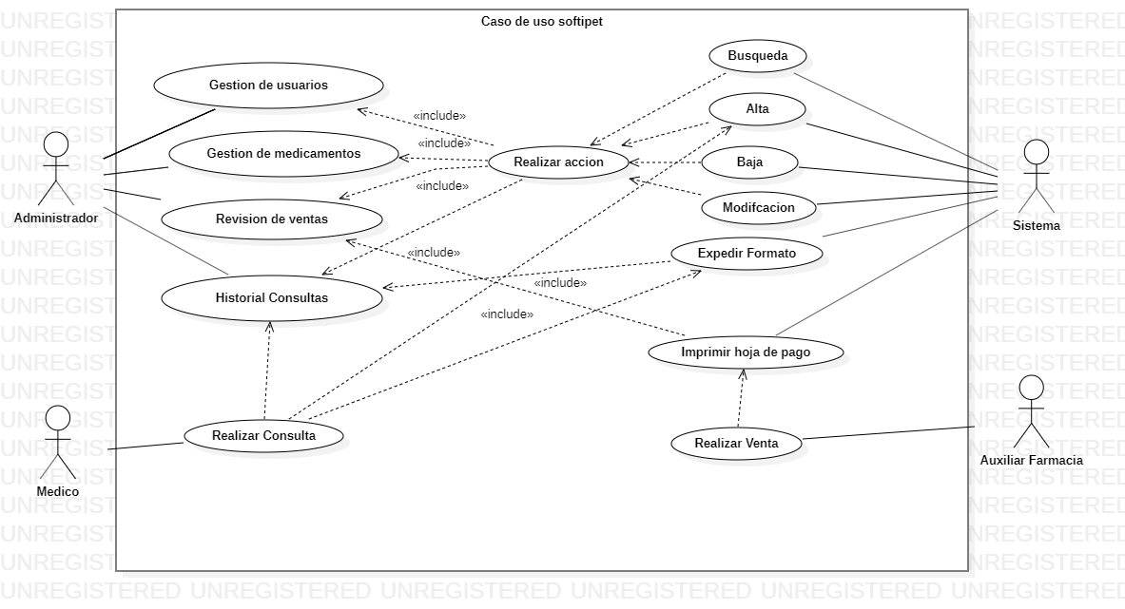0

**DIAGRAMAS DE SECUENCIAS**

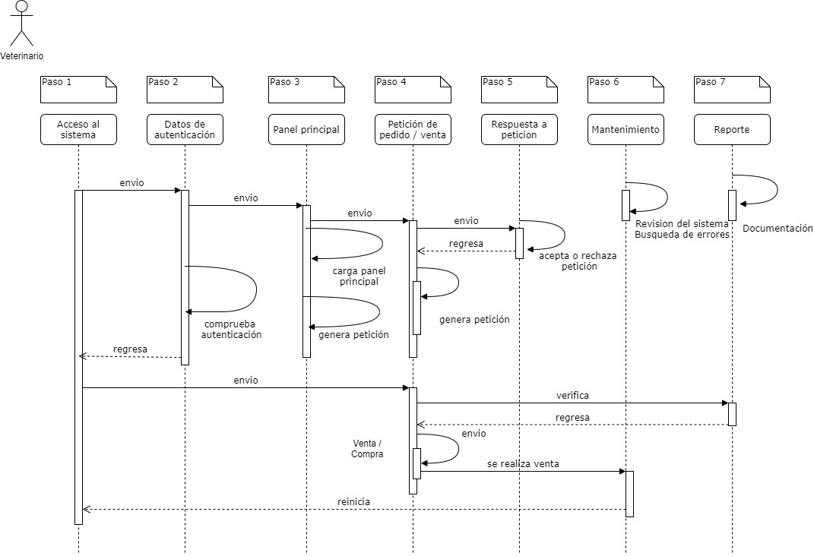

**DIAGRAMAS DE BLOQUES**

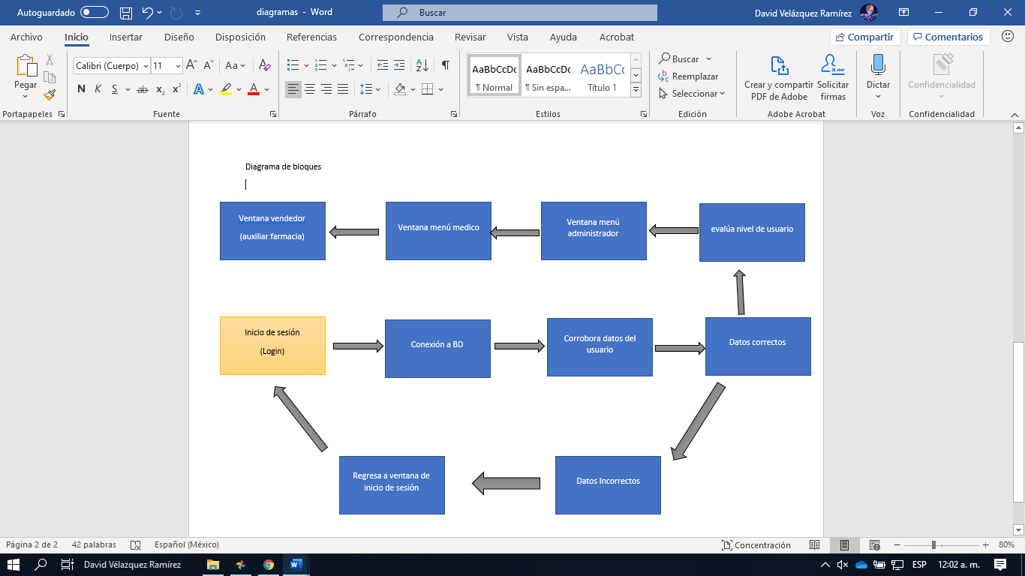

**DIAGRAMA ENTIDAD RELACIÓN**

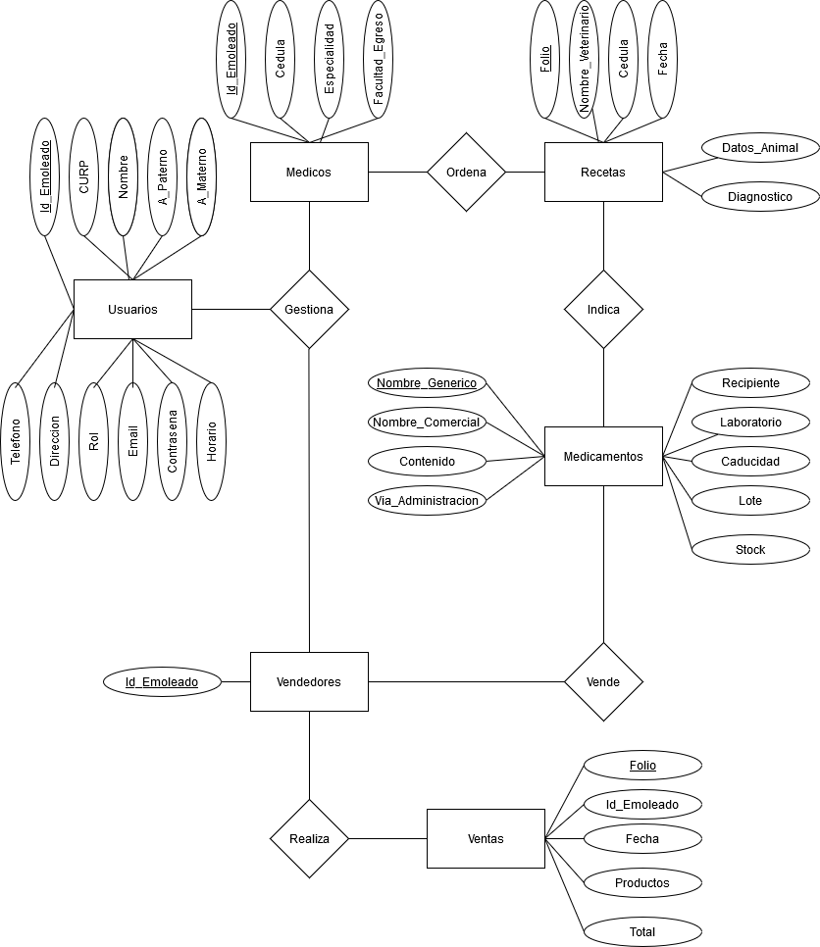

**DISEÑO DE LA BASE DE DATOS**

TABLA USUARIOS

|  |  |
| --- | --- |
| Campo | Restricciones |
| Id_Empleado | PK VARCHAR (10) NO NULO |
| CURP | VARCHAR (16) NO NULO |
| Nombre | VARCHAR(30) NO NULO |
| Apellido_Paterno | VARCHAR(30) NO NULO |
| Apellido_Materno | VARCHAR(30) NO NULO |
| Telefono | NUMBER NO NULO |
| Fecha_Nacimiento | FECHA NO NULO |
| Direccion | VARCHAR (180) NO NULO |
| Codigo_Postal | INT NO NULO |
| Rol | VARCHAR(30) DEFAULT VENDEDOR |
| Email | Varchar(30) NO NULO |
| contraseña | Varchar(30) NO NULO |
| horario | date |

TABLA MEDICOS

|  |  |
| --- | --- |
| Campo | Restricciones |
| Id_Empleado | VARCHAR (10) NO NULO  FK de tabla USUARIOS |
| Cedula | PK VARCHAR (16) NO NULO |
| Especialidad | VARCHAR(60) NO NULO |
| Facultad_Egreso | VARCHAR(60) NO NULO |

TABLA MEDICAMENTOS

|  |  |
| --- | --- |
| Campo | Restricciones |
| Nombre_Generico | PK VARCHAR(60) NO NULO |
| Nombre_Comercial | VARCHAR(60) NO NULO |
| Contenido | VARCHAR(10) NO NULO |
| Via_Administracion | VARCHAR(30) NO NULO |
| Recipiente | VARCHAR(30) NO NULO |
| Laboratorio | VARCHAR (180) NO NULO |
| Caducidad | FECHA |
| Lote | VARHCAR(15) NO NULO |
| Stock | VARHCAR(15) |

TABLA RECETA

|  |  |
| --- | --- |
| Campo | Restricciones |
| Folio | INT AUTO INCREMENTABLE |
| Nombre_veterinario | VARCHAR(120) NO NULO |
| Cedula | VARCHAR(18) NO NULO,  FK de tabla Usuarios. |
| Fecha_Consulta | FECHA |
| animal | VARCHAR(50) NO NULO |
| raza | VARCHAR(50) NO NULO |
| Peso | FLOAT NO NULO |
| Diagnostico | TEXT |

TABLA VENTAS

|  |  |
| --- | --- |
| Campo | Restricciones |
| Folio | INT PK  AUTO INCREMENTABLE |
| Id_Empleado | INT NO NULO |
| Fecha | FECHA |
| Productos | TEXT |
| Total | VARCHAR(120) NO NULO |

**DICCIONARIO DE DATOS**

|  |  |  |  |  |  |
| --- | --- | --- | --- | --- | --- |
| Usuarios | | | | | |
| **Campo** | **Tipo** | **Llave** | **Valores vacíos** | **Valores por defecto** | **Restricciones** |
| Id_empleado | Varchar(10) | PK | No | NULL | - |
| Curp | Varchar(16) | UQ | No | NULL | - |
| Nombre | Varchar(30) | - | No | NULL | - |
| A_paterno | Varchar(30) | - | No | NULL | - |
| A_materno | Varchar(30) | - | No | NULL | - |
| Teléfono | Number | UQ | Si | NULL | - |
| Fecha_nac | Date | - | No | NULL | - |
| Dirección | Varchar(25) | - | No | NULL | - |
| CP | Int | - | No | NULL | - |
| Cargo | Varchar(30) | - | No | VENDEDOR | - |
| -- | | | | | |

|  |  |  |  |  |  |
| --- | --- | --- | --- | --- | --- |
| Medicos | | | | | |
| **Campo** | **Tipo** | **Llave** | **Valores vacíos** | **Valores por defecto** | **Restricciones** |
| Id_empleado | Varchar(10) | **FK (usuarios)** | No | NULL | - |
| Cedula | Varchar(16) | **PK** | No | NULL | - |
| Email | Varchar(30) | **-** | No | NULL | - |
| Contraseña | Varchar(30) | **-** | No | NULL | - |
| Especialidad | Varchar(25) | **-** | No | NULL | - |
| Facultad-egreso | Varchar(30) | **-** | No | NULL | - |

|  |  |  |  |  |  |
| --- | --- | --- | --- | --- | --- |
| Medicamentos | | | | | |
| **Campo** | **Tipo** | **Llave** | **Valores vacíos** | **Valores por defecto** | **Restricciones** |
| Nombre_g | Varchar(30) | **PK** | **NO** | **NULL** | - |
| Nombre_c | Varchar(30) | **-** | **NO** | **NULL** | - |
| contenido | Varchar(30) | **-** | **NO** | **NULL** | - |
| Via-admi | Varchar(30) | **-** | **NO** | **NULL** | - |
| Recipiente | Varchar(30) | **-** | **NO** | **NULL** | - |
| Laboratorio | Varchar(30) | **-** | **NO** | **NULL** | - |
| Caducidad | Date | **-** | **YES** | **NULL** | - |
| Lote | Varchar(30) | **-** | **YES** | **NULL** | - |
| stock | Varchar(30) | **-** | **YES** | **NULL** | - |
| -- | | | | | |

|  |  |  |  |  |  |
| --- | --- | --- | --- | --- | --- |
| Consultas | | | | | |
| **Campo** | **Tipo** | **Llave** | **Valores vacíos** | **Valores por defecto** | **Restricciones** |
| Folio | INT | **PK AI** | **NO** | **NULL** | - |
| Nom_veterinario | Varchar(30) | **-** | **NO** | **NULL** | - |
| Cedula | Varchar(18) | **FK(Usuarios)** | **NO** | **NULL** | - |
| Fecha_consulta | Date | **-** | **NO** | **NULL** | - |
| Animal | Varchar(30) | **-** | **NO** | **NULL** | - |
| Peso | Float | **-** | **NO** | **NULL** | - |
| Diagnostico | Text | **-** | **NO** | **NULL** | - |
| - | | | | | |

|  |  |  |  |  |  |
| --- | --- | --- | --- | --- | --- |
| Ventas | | | | | |
| **Campo** | **Tipo** | **Llave** | **Valores vacíos** | **Valores por defecto** | **Restricciones** |
| Folio | Int | **PK AI** | **No** | **NULL** | - |
| Id_empleado | Int | **-** | **No** | **NULL** | - |
| Fecha | Date | **-** | **No** | **NULL** | - |
| Producto | Text | **-** | **No** | **NULL** | - |
| total | Varchar(30) | **-** | **No** | **NULL** | - |
| -- | | | | | |

**TABLAS RELACIONALES**

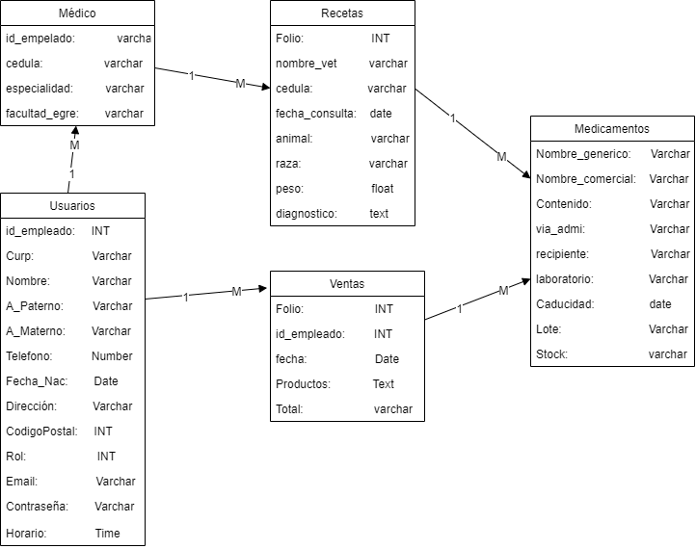

**DESCRIPCION DE TABLAS**

TABLA USUARIOS

|  |  |
| --- | --- |
| Campo | Restricciones |
| Id_Empleado | PK VARCHAR (10) NO NULO |
| CURP | VARCHAR (16) NO NULO |
| Nombre | VARCHAR(30) NO NULO |
| Apellido_Paterno | VARCHAR(30) NO NULO |
| Apellido_Materno | VARCHAR(30) NO NULO |
| Telefono | NUMBER NO NULO |
| Fecha_Nacimiento | FECHA NO NULO |
| Direccion | VARCHAR (180) NO NULO |
| Codigo_Postal | INT NO NULO |
| Rol | VARCHAR(30) DEFAULT VENDEDOR |
| Email | Varchar(30) NO NULO |
| contraseña | Varchar(30) NO NULO |
| horario | date |

En la tabla usuarios se almacenarán los datos de todas las personas que van a utilizar el sistema, en esta tabla se pueden guardar los datos personales, datos de acceso de los usuarios y también en esta tabla se asigna su rol o nivel (ya que puede ser el de médico o vendedor).

TABLA MEDICOS VETERINARIOS

|  |  |
| --- | --- |
| Campo | Restricciones |
| Id_Empleado | VARCHAR (10) NO NULO  FK de tabla USUARIOS |
| Cedula | PK VARCHAR (16) NO NULO |
| Especialidad | VARCHAR(60) NO NULO |
| Facultad_Egreso | VARCHAR(60) NO NULO |

En esta tabla se almacenan los datos del usuario con el permiso de médico, los datos que almacenara son de una categoría mas de datos profesionales y referenciales a su especialidad.

TABLA MEDICAMENTOS

|  |  |
| --- | --- |
| Campo | Restricciones |
| Nombre_Generico | PK VARCHAR(60) NO NULO |
| Nombre_Comercial | VARCHAR(60) NO NULO |
| Contenido | VARCHAR(10) NO NULO |
| Via_Administracion | VARCHAR(30) NO NULO |
| Recipiente | VARCHAR(30) NO NULO |
| Laboratorio | VARCHAR (180) NO NULO |
| Caducidad | FECHA |
| Lote | VARHCAR(15) NO NULO |
| Stock | VARHCAR(15) |

En la tabla de medicamentos se almacenarán los datos de identificación, los cuales son de guía para la gestión y venta de medicamentos, además se tiene los datos de protección, que indican el como se esta estructurado el medicamento y las formas de administración.

TABLA RECETA

|  |  |
| --- | --- |
| Campo | Restricciones |
| Folio | INT AUTO INCREMENTABLE |
| Nombre_veterinario | VARCHAR(120) NO NULO |
| Cedula | VARCHAR(18) NO NULO,  FK de tabla Usuarios. |
| Fecha_Consulta | FECHA |
| animal | VARCHAR(50) NO NULO |
| raza | VARCHAR(50) NO NULO |
| Peso | FLOAT NO NULO |
| Diagnostico | TEXT |

En la tabla receta se almacenará datos del referenciales del medico y algunos datos de la consulta de acuerdo con el animal al que se le brindo atención, además de una orden de medicación y diagnóstico, esta tabla solo nos servirá como un seguimiento y revisión de las consultas hechas por los médicos.

TABLA VENTAS

|  |  |
| --- | --- |
| Campo | Restricciones |
| Folio | INT PK  AUTO INCREMENTABLE |
| Id_Empleado | INT NO NULO |
| Fecha | FECHA |
| Productos | TEXT |
| Total | VARCHAR(120) NO NULO |

En esta tabla solo se almacenarán registros de las ventas que se realizan, estas ventas solo serán visualizadas por el administrador y los empleados, estos registros no podrán ser alterados.

**DISEÑO DEL PROTOTIPO (INTERFACES)**

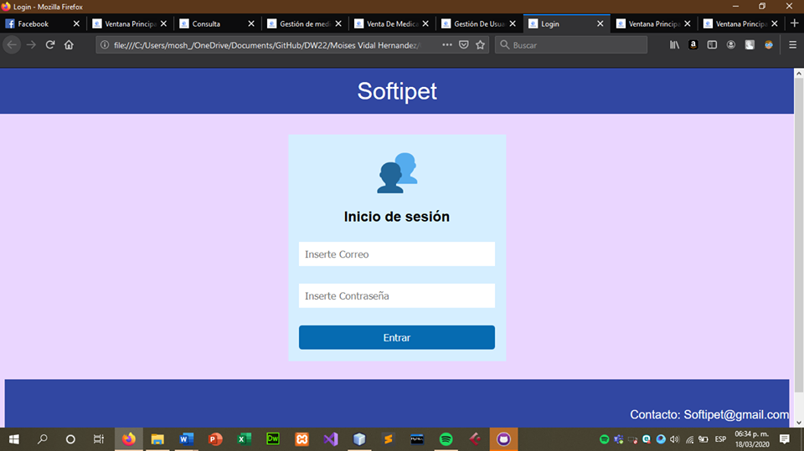Login (inicio de sesión)

Menú principal administrador

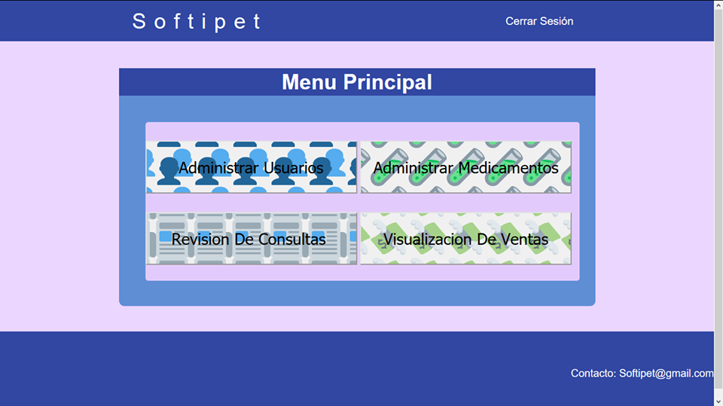

Gestión de usuarios

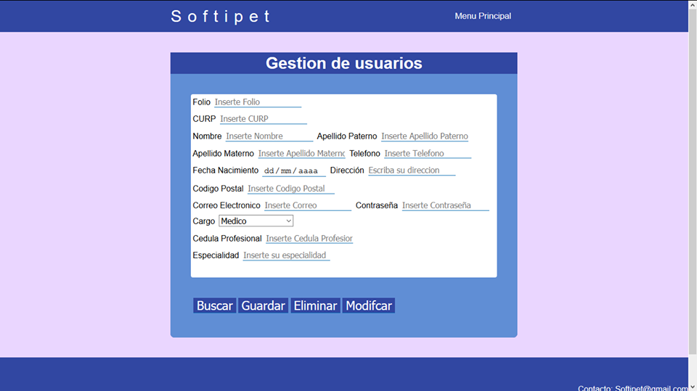

Gestión de medicamentos

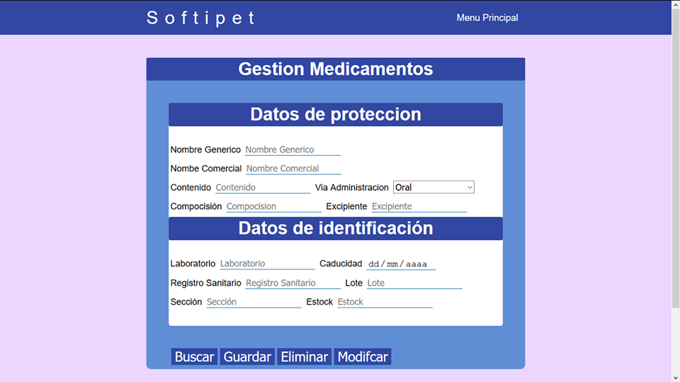

Menú principal medico

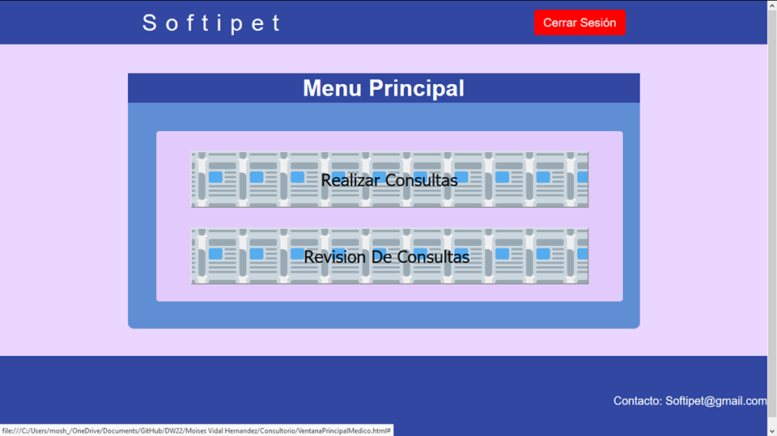

Realización de consulta

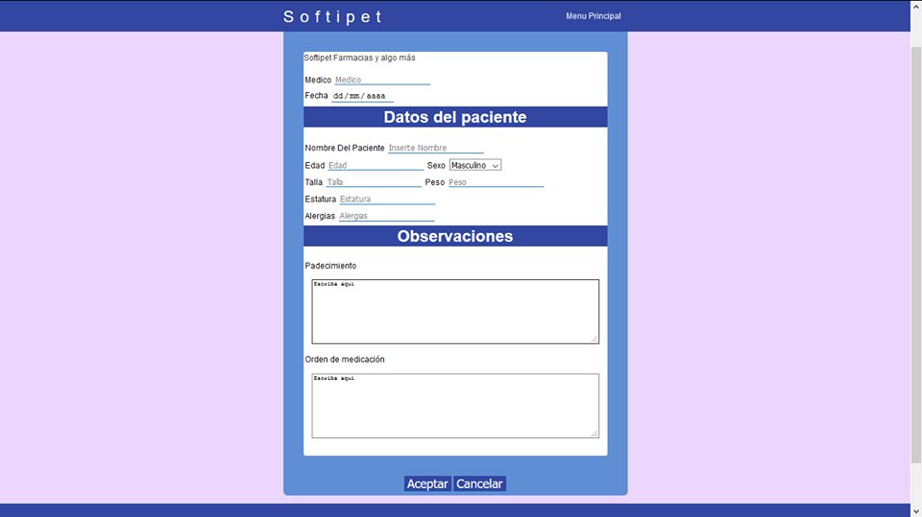

Menú principal vendedor

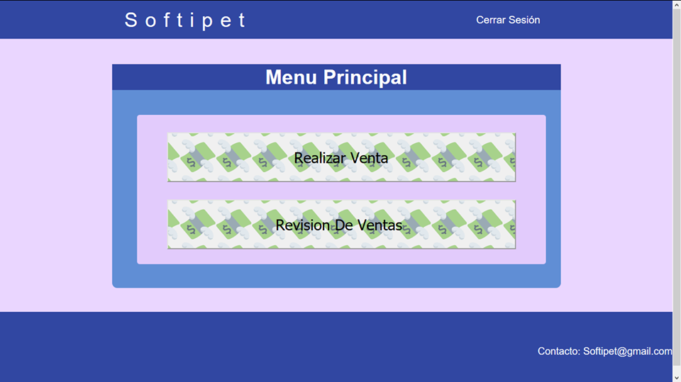

Realizar ventas

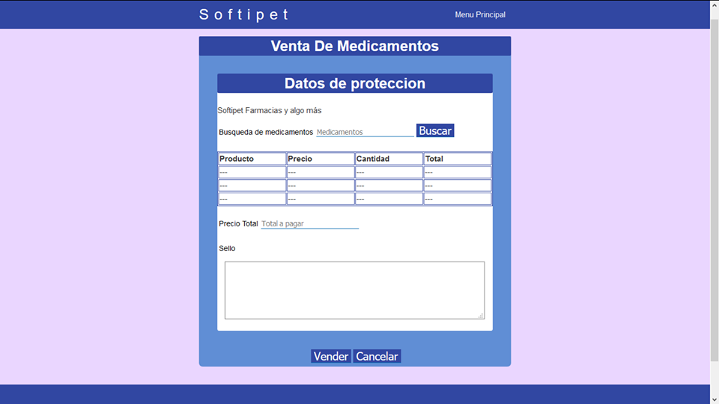

# **CRONOGRAMA DE ACTIVIDADES**

